数据填报系统操作手册（完整版）
版本：V3.0 完整版
编写依据：《数据填报系统操作手册 V2.3》（东方国信原版）章节结构 + 现行系统实际操作
适用系统：填报系统新版（Spring Boot 3.5 / JDK 17）
预览环境：http://103.85.25.169:8095
日期：2026-10-27
标注说明：[已上线] 表示当前环境可直接使用；[规划中] 表示已列入开发计划、当前版本尚未提供页面入口。
---

第一章 系统概述
数据填报系统面向线下统计台账，实现"模板定义 → 模板审核 → 制定任务 → 任务分派 → 数据填报 → 两级审核 → 数据入库 → 数据补正"的完整闭环，并支持周期任务自动生成、基于参考数据填报、任务退回与撤销、无更新提交等业务场景。
系统为单体部署（应用 + MySQL + nginx），浏览器访问前端，接口经 nginx 反向代理到后端。
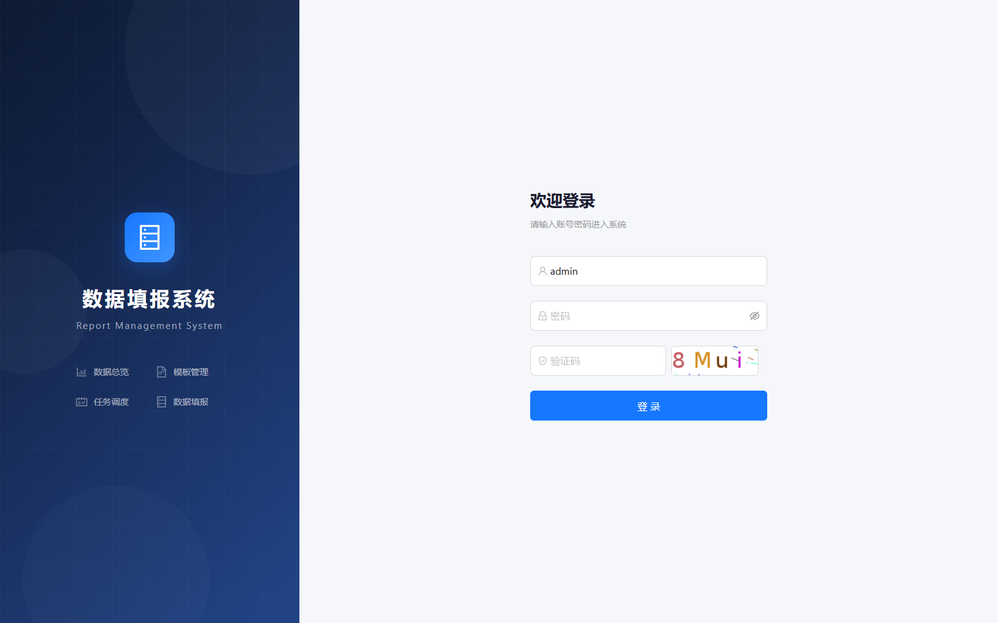
图 1-1 登录页

第二章 术语定义
术语 | 说明
独立填报 | 只上传一张填报模板，不关联其他表或模板
基于参考数据填报 | 填报时可参考其他模板或数据表的历史数据
一次性（临时）填报 | 一次性任务的数据填报
固定填报周期任务 | 按日/周/月/季/年周期自动生成任务
关联其他模板-扩展填报 | 在原模板数据基础上关联其他模板扩展填报
关联空白模板-数据修改填报 | 在已有数据基础上修改填报
数据补正填报 | 任务已完成后的数据重新填报
退回 | 任务提交/分派之前，把任务退回给上一环节（区别于审核环节的"驳回"）
物化 | 按模板字段在目标数据源建表，或绑定到已有表

第三章 角色与权限
角色 | 代码 | 职责
超级管理员 | SUPER_ADMIN | 用户/角色/菜单、数据源、模板、任务、项目全域管理
部门管理员 | DEPT_ADMIN | 制定任务、分派任务、部门审核、发起补正
填报人员 | FILL_USER | 数据填报、无更新提交、填报退回
审核人员 | AUDIT_USER | 任务方审核、质量报告查看

与原版差异：原版把"任务制定""任务分派"拆分为两个角色，本系统由部门管理员兼任。

第四章 前置条件

4.1 系统登录
浏览器打开系统地址，输入账号、口令、图形验证码，点击【登录】。连续 5 次失败锁定 5 分钟；会话 24 小时过期。

4.2 数据源配置（超级管理员）[已上线]
菜单：数据源管理。
1. 点击【新增数据源】，填写数据源名称、类型（MySQL / PostgreSQL / Oracle / CirroData）、IP、端口、库名、账号、口令；
2. 保存后，在列表点击【连接测试】校验连通性，返回"连接成功"即配置正确；
3. 支持编辑、删除、启用/停用；
4. 口令以 AES/GCM 加密存储，页面上不回显明文。
原版的"链接测试 → 预览 → 提交"两步确认，本系统合并为"保存 + 连接测试"，操作更短。

4.3 填报部门管理（超级管理员）
菜单：组织机构 → 部门。
- 维护部门树（新增、编辑、删除、调整上级）；
- 部门是否参与填报由"任务分派"界定，未单独设置开关；
- [规划中] 部门树增加"是否填报部门"勾选列并批量保存。

4.4 项目管理（超级管理员）[已上线]
菜单：组织机构 → 项目。
1. 支持文件夹层级：新增文件夹、编辑、删除（文件夹下有项目时不允许删除）；
2. 选择文件夹后点击【新增项目】，填写项目名称、编码、说明并保存，默认启用；
3. 选中项目可【编辑】；
4. 点击【关闭】停用项目（被模板/任务引用时会拒绝并提示）；
5. 停用状态下点击【发布】重新启用；
6. 删除前校验子项目与引用关系。

4.5 待办管理（所有用户）[已上线]
菜单：消息中心。顶部统计卡片共 10 项：
待办、待填、待审、已办、未读消息、超期、今日新增、全部待办、累计已办、今日已办。
- 消息类型：待办（TODO）、退回（RETURN）、超期（OVERDUE）、催办（REMIND）、系统（SYSTEM）；
- 点击消息可跳转到对应任务/数据；
- 支持全部已读、单条已读；
- [规划中] 消息通知补齐原版 5 类事件（模板审核通过、任务分派完成、分派审核通过、填报审核通过、补正审核通过）；
- [规划中] 每天 10:00 短信催办（通道已就绪，待接短信网关）。
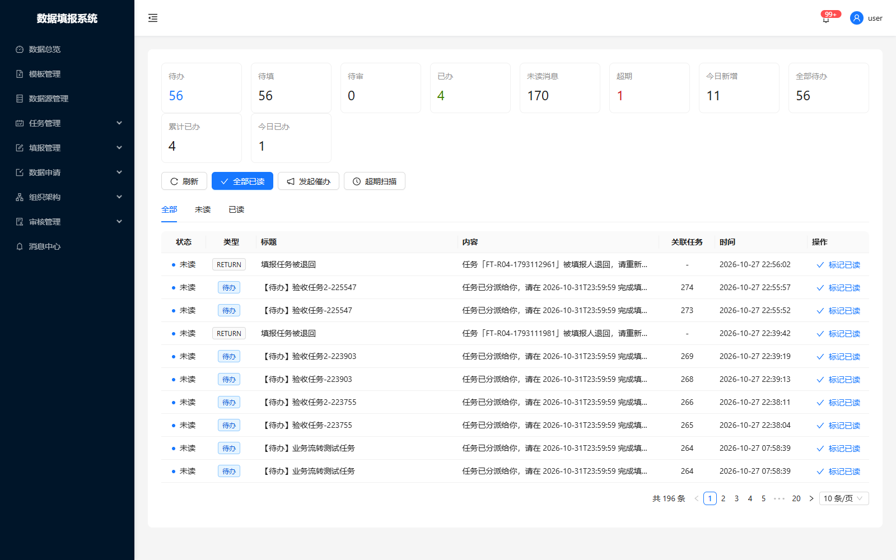
图 4-1 待办统计

第五章 系统总览
菜单：数据总览。展示：
- 指标卡：任务总数、已完成、待处理、审核通过率、填报总数、已提交、逾期任务、参与部门；
- 图表：填报完成率分布（环形）、部门填报统计（柱状）、审核趋势（折线，近 7 天）。
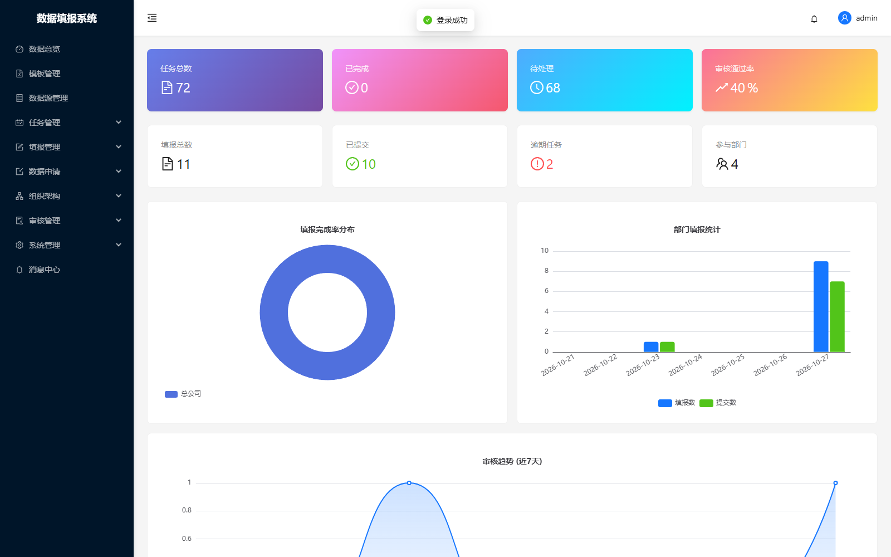
图 5-1 数据总览

第六章 模板管理

6.1 模板定义（数据管理员）[已上线]
菜单：模板管理 → 新增模板，五步向导：
1. 基本信息：模板名称、填报周期、所属项目、说明，上传 Excel 模板；
2. 字段识别：系统解析表头生成字段清单，可调整字段名、编码、类型、长度、是否必填、是否主键；数值型可设置精度（总位数/小数位）；
3. 展示信息配置：选择「无 / 关联模板 / 关联表」；
4. 物化配置：选择数据源与「新增表 / 关联已有表」；新增表可配置每个字段的类型、长度、精度；关联已有表需完成"模板字段 ↔ 数据库列"一一映射；
5. 确认提交。
保存后模板进入待审核状态；审核通过后才能在制定任务时选用。
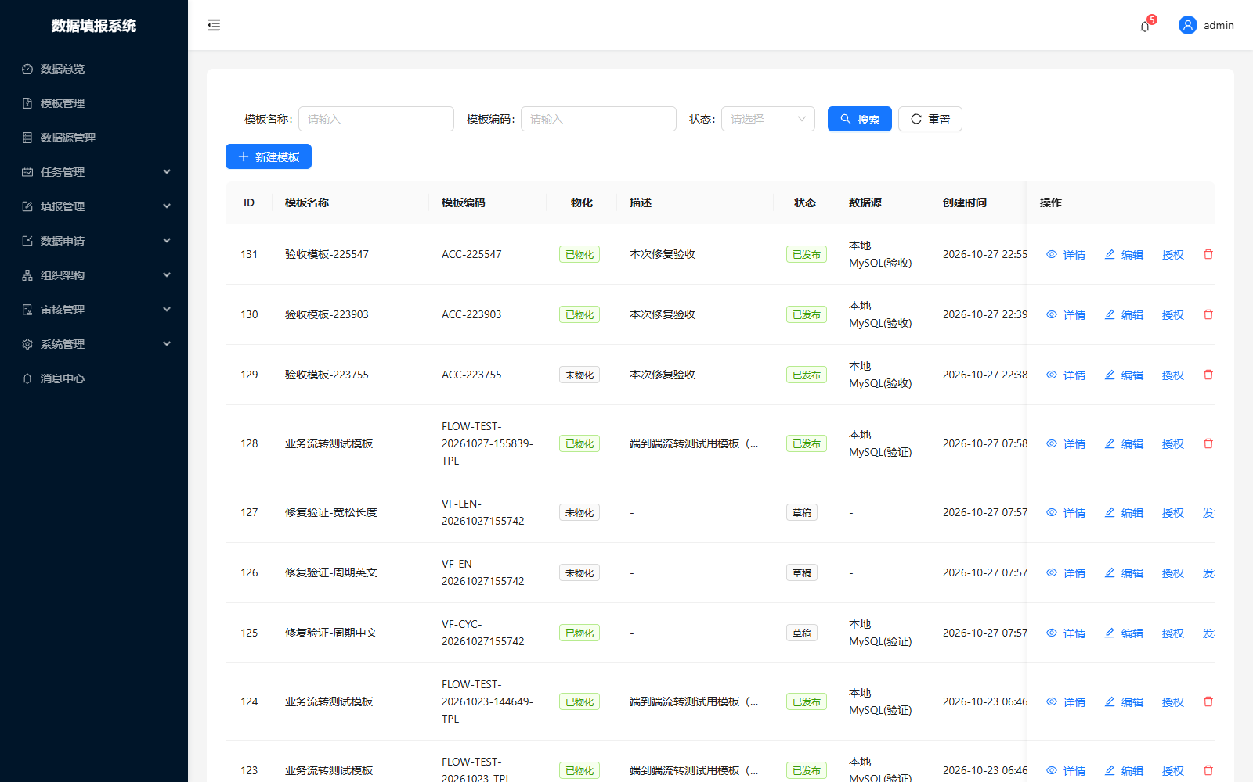
图 6-1 模板列表
[规划中] 展示信息配置的向导步骤与填报页参考数据展示：后端接口（配置保存、链接检测、参考数据查询）已完成，页面入口待开发。

6.2 模板审核（审核人员）[已上线]
菜单：模板管理 → 模板审核。
1. 查看待审核模板，点击【审核】；
2. 可下载模板文件核对字段；
3. 选择【通过】或【不通过】，填写审核意见后提交；
4. 不通过的模板可编辑后重新提交。

6.3 附件字段 [规划中]
原版支持把模板字段标记为"附件字段"（锁定为文本类型，填报时上传图片压缩包）。本系统已加字段标识（field_kind），物化建表与填报页上传联动待开发。

第七章 任务管理

7.1 制定任务（任务制定人员）[已上线]
菜单：任务管理 → 任务制定 → 新增任务。
1. 选择项目、模板、填报周期，填写任务名称与说明；
2. 选择填报部门；
3. 提交后任务为"已发布"状态，等待分派。
周期说明：日报每日生成一个子任务；周报每周一；月报每月 1 日；季报每季首日；年报每年 1 月 1 日；一次性任务不生成子任务。
系统每天定时生成下一属期的子任务，并用数据库锁防止多实例重复生成。
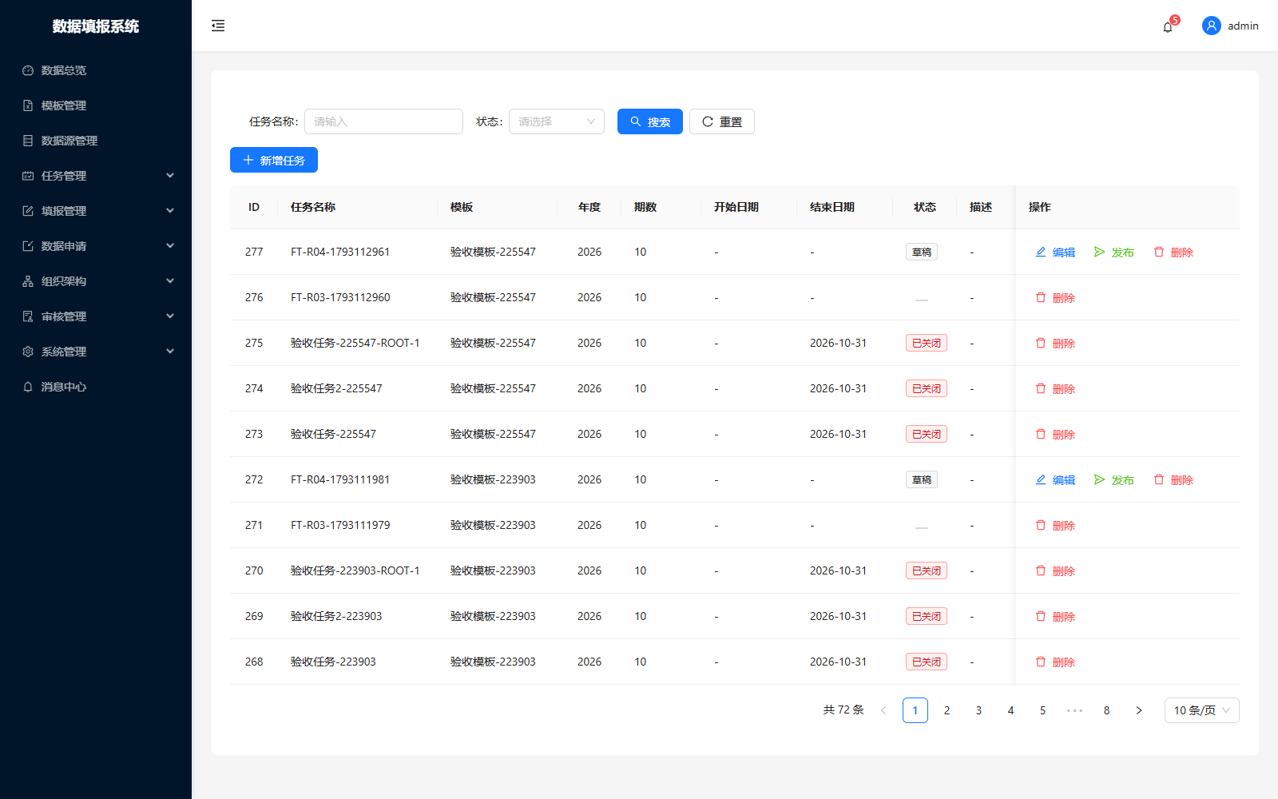
图 7-1 任务制定

7.2 任务分派（分派人员）[已上线]
菜单：任务管理 → 任务分派 → 任务分派。
1. 选择任务、分派类型（填报人 / 审核人）；
2. 勾选具体人员，提交；
3. 分派后任务状态变为"填报中"；
4. 未被分派填报人的任务，点击【退回】并填写原因，任务退回制定人。
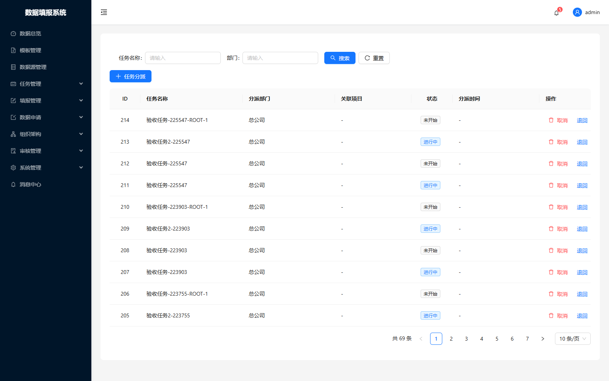
图 7-2 任务分派

7.3 被退回任务的处理（制定人）[已上线]
被退回的任务出现在制定人的"被退回任务"中，可执行：
动作 | 说明
撤销 | 任务作废关闭，不再下发，需填原因
变更部门 | 改派给其他填报部门，原分派记录失效，回到待分派
重新提交 | 原样重新发布，回到待分派

所有动作写入任务轨迹并通知相关人员。
[规划中] 被退回任务列表与三个动作按钮的页面入口（接口已完成）。

7.4 任务台账 [已上线]
菜单：任务管理 → 任务台账。按任务查看填报/审核/入库状态，支持按部门、状态、属期筛选，并提供入库操作。

第八章 数据填报

8.1 填报流程（填报人员）[已上线]
菜单：填报管理 → 数据填报。
1. 列表区分"未填报"（仅分派未提交）与已提交记录；
2. 点击【填报】进入表单，逐字段录入；也可下载模板后上传报表；
3. 支持附件上传（含分片上传、大文件秒传、卷宗打包）；
4. 【保存草稿】暂存，【提交】进入审核；
5. 未提交的任务可点【退回】，填写原因后退回给分派人。
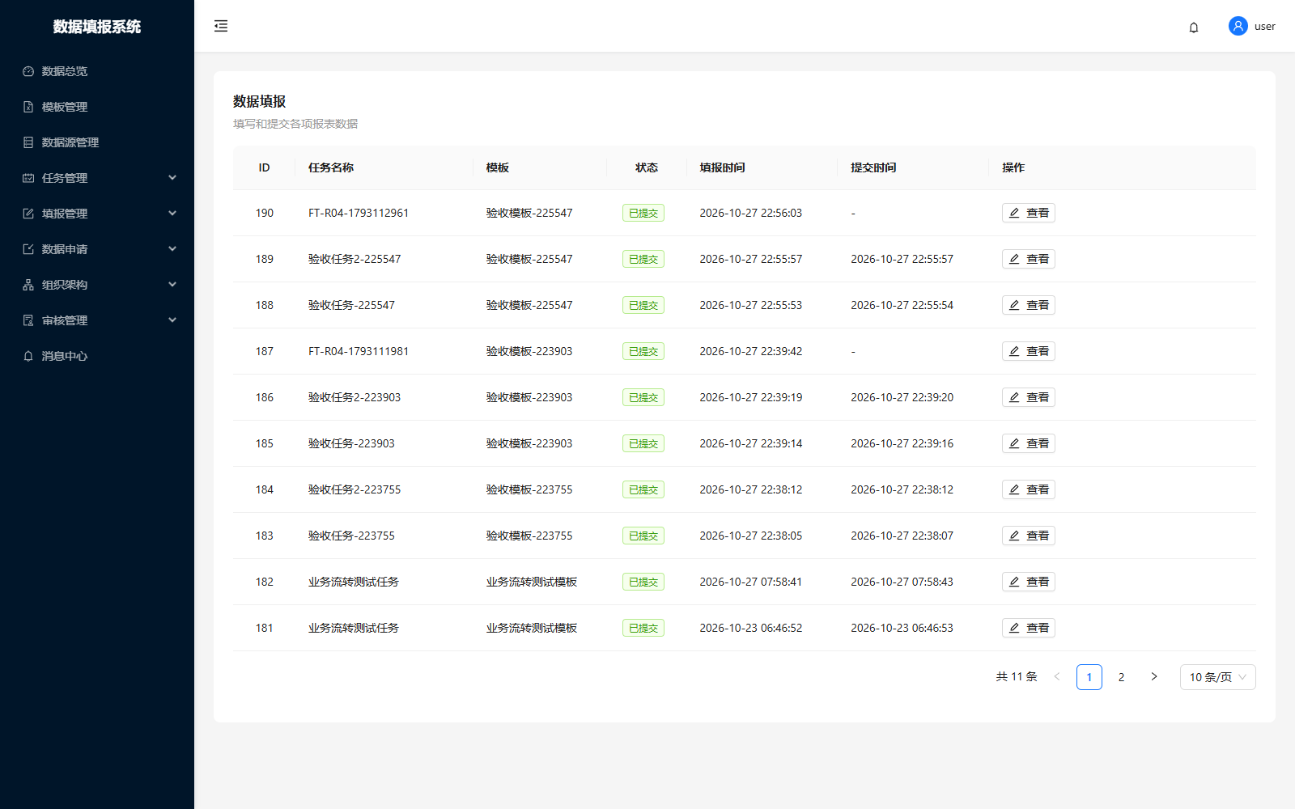
图 8-1 数据填报

8.2 无更新提交 [已上线]
周期任务本期无数据变化时：
1. 在填报列表点击【无更新提交】；
2. 填写无更新说明（必填，≤200 字）；
3. 提交后任务计为已填报，不产生入库数据，审核列表显示"无更新"标记。
限制：一次性任务不显示该按钮；已提交数据的任务不允许再无更新提交。

8.3 报表核验与数据导入预校验 [规划中]
原版分两步校验（报表核验 → 数据导入预校验），逐行返回错误明细并支持导出。本系统已实现校验记录表与查询接口，分步向导待开发。

第九章 审核

9.1 填报部门审核（部门管理员）[已上线]
菜单：审核管理 → 部门审核。
1. 查看待审数据，点击【审核】；
2. 查看填报数据、质量报告、附件；
3. 选择【通过】或【驳回】，填写意见提交；
4. 驳回后数据退回填报人重填。
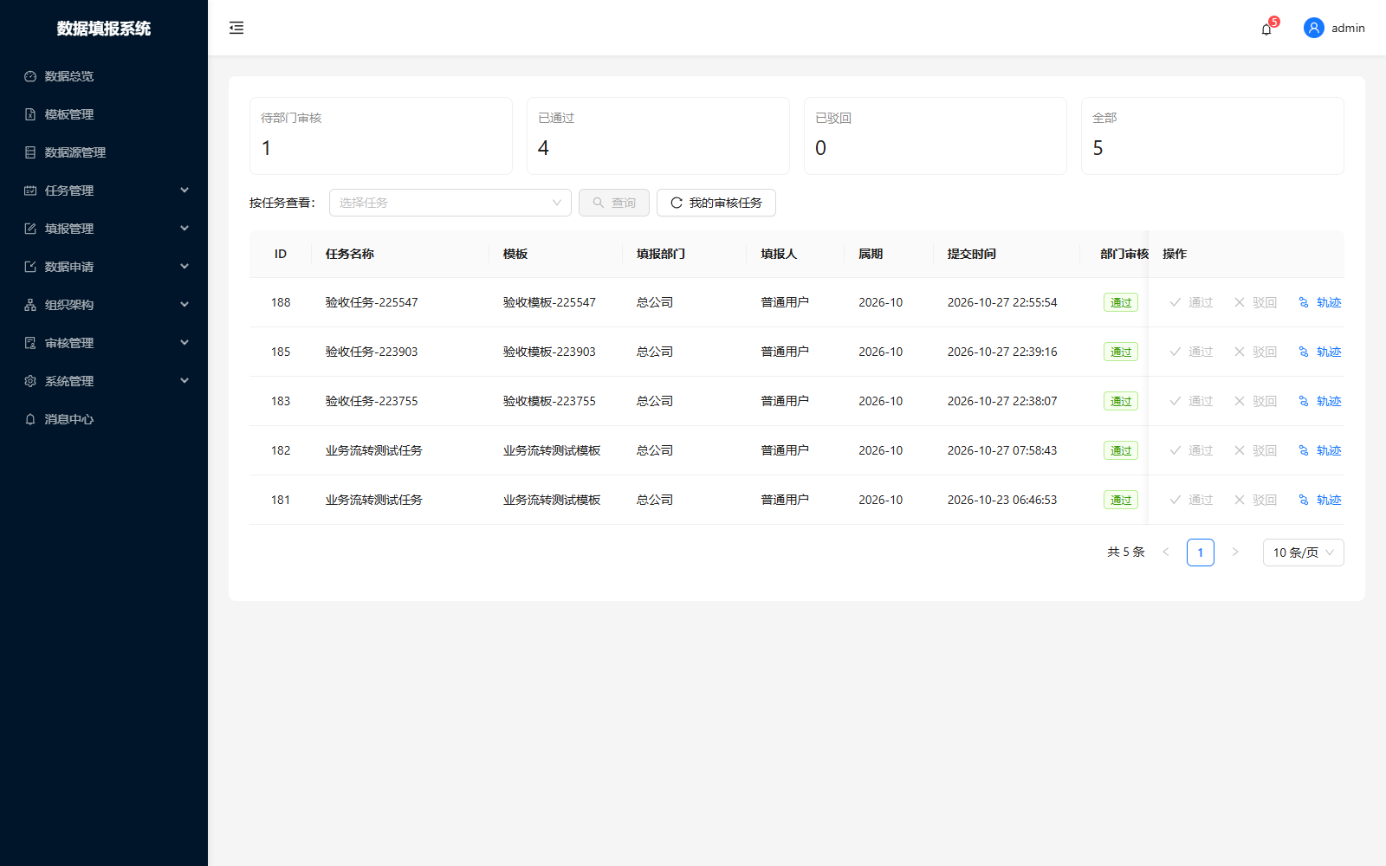
图 9-1 部门审核
[规划中] 审核页三个下载入口（质量报告、报表、上传附件）；质量报告"不合格"时"通过"按钮置灰（后端已拦截）。

9.2 任务制定部门审核（任务方审核）[已上线]
菜单：审核管理 → 任务方审核。部门审核通过的数据进入此处，二次通过后写入目标库；任一级驳回都会退回填报人。

9.3 流转轨迹 [已上线]
菜单：审核管理 → 审核轨迹。展示每条数据的完整流转记录（提交、部门审核、任务方审核、入库、补正），含操作人、时间、意见。

第十章 数据补正
菜单：审核管理 → 补正管理。[已上线]
1. 任务方或填报部门发起补正，选择补正方式（部分/全量）与数据范围；
2. 补正数据退回未提交状态，填报人重新填报；
3. 补正数据重新走两级审核，通过后更新目标库；
4. 补正批次需手动关闭。
[规划中] 补正明细行级新增/修改/删除界面（接口已完成）；补正次数统计。
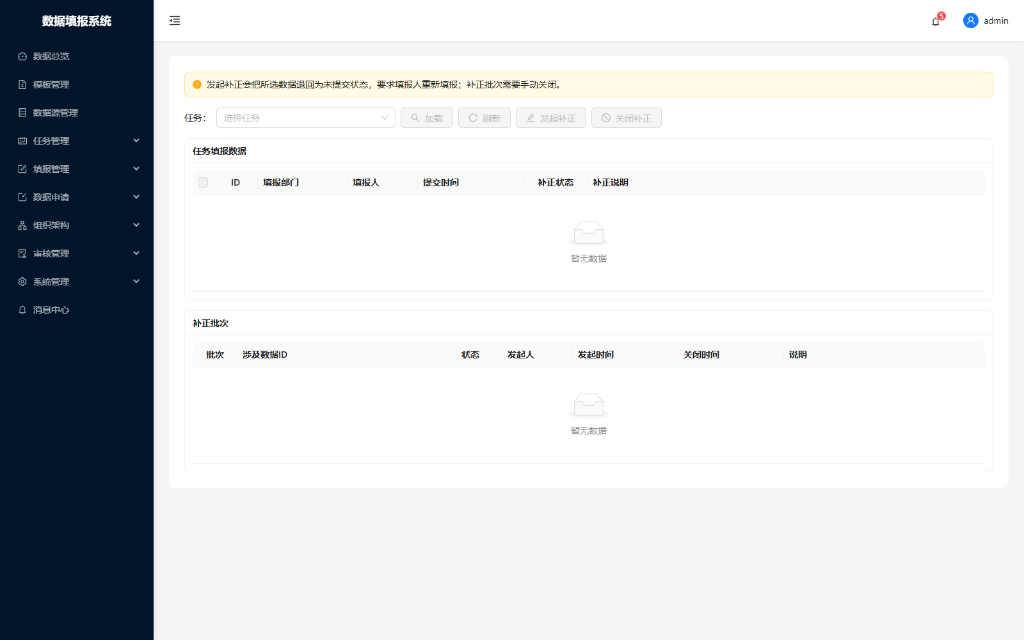
图 10-1 补正管理

第十一章 退回操作
操作 | 发起人 | 对象 | 结果
分派退回 | 分派人员 | 尚未分派填报人的任务 | 回到制定人，可撤销/变更部门/重新提交
填报退回 | 填报人员 | 尚未提交数据的任务 | 回到分派人，可重新分派
审核驳回 | 审核人员 | 已提交的数据 | 退回填报人重填，任务本身不变

所有退回/驳回均写入轨迹，并向对方发送站内消息。

第十二章 统计与台账
- 数据总览：任务、填报、部门、趋势四类指标；
- 任务台账：任务维度明细与入库操作；
- 统计接口（看板待开发）：任务制定统计、部门完成排行、填报任务统计、部门下发排行。

第十三章 系统管理
菜单 | 说明
用户管理 | 新增/编辑/停用用户，分配角色，重置口令
角色管理 | 角色与菜单权限分配
菜单管理 | 菜单树维护
数据字典 | 周期、任务状态、审核状态等字典项维护
操作日志 / 登录日志 | 记录操作人、IP、浏览器、操作系统、耗时
在线用户 | 查看在线会话，支持强制下线
数据申请与审批 | 数据使用申请、审批、驳回
模板授权 | 模板对部门/用户的可见性授权
统计规则 | 统计口径配置

第十四章 与原版 V2.3 的差异
项 | V2.3 原版 | 本系统
登录 | 运维平台单点进入 | 自带登录 + 图形验证码 + 失败限流
角色 | 5 类 | 4 类（制定与分派由部门管理员兼任）
组织机构 | 运维平台维护 | 系统内置
部署 | 运维平台 + 填报双系统 | 单体部署（应用 + MySQL + nginx）
新增能力 | — | 数据申请、模板授权、分片上传、卷宗文件、在线用户、操作/登录日志、字典、统计规则、审核轨迹、入库幂等

附录 A 尚未提供的功能（规划中）
编号 | 功能 | 现状
A1 | 模板展示信息配置向导 + 填报页参考数据展示 | 接口完成，页面待做
A2 | 附件字段联动（物化 varchar255、非分卷上传） | 字段已加，联动待做
A3 | 报表核验 + 导入预校验两步向导 | 记录表完成，向导待做
A4 | 关联已有表映射向导 | 接口完成，向导待做
A5 | 审核页三个下载 + 不合格置灰 | 后端完成，页面待做
A6 | 补正明细行级编辑 | 接口完成，页面待做
A7 | 被退回任务列表与三动作按钮 | 接口完成，页面待做
A8 | 填报部门勾选列、今日待办切换、四类统计看板 | 接口完成，页面待做
A9 | 5 类消息通知、短信催办 | 通道就绪，未接/未全量触发
A10 | 角色 5 类拆分 | 仍为 4 类

附录 B 环境与账号
- 预览地址：http://103.85.25.169:8095
- 后台服务：report-v2.service（8096）
- 数据库：report_system_v2（与生产库隔离）
- 账号：admin / user（首次使用请修改口令）
- 生产部署见《部署文档-CentOS7.9》

